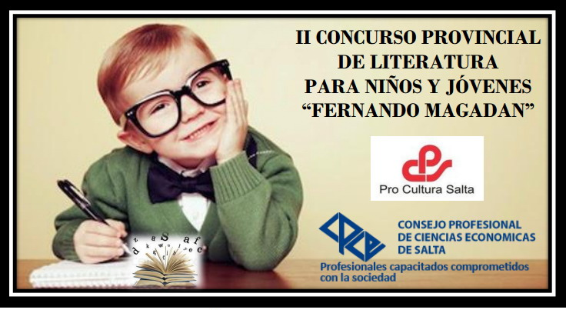

ACTA DEL JURADO DEL II CONCURSO PROVINCIAL DE LITERATURA PARA NIÑOS Y JOVENES “FERNANDO MAGADAN”
En la Ciudad de Salta, a los 25 días del mes de noviembre del año dos mil dieciocho, siendo las 19:30 hs, en la sede de Pro Cultura Salta, Mitre 331, se reúne el jurado compuesto por la Cra. Patricia DE BOCK, en Representación de la Comisión de Arte y Cultura del Consejo Profesional de Ciencias Económicas de Salta, la Profesora Nancy LORENZO y el Prof. Roberto SALVATIERRA en representación de Pro-Cultura Salta. Declarando lo siguiente;
Analizada la totalidad de las obras presentadas, en total 3 (tres) trabajos, obras pertenecientes a cuentos Narrativos, resultaron ganadoras las siguientes obras:
CATEGORIA: 12 A 15 AÑOS
PRIMERA MENCIÓN ESPECIAL
“PIPI Y SU AMIGO QUITUPI” SEUDÓNIMO “PIPOTA”
Autor: René Ángel VÁZQUEZ, del Colegio Salesiano Ángel Zerda.
SEGUNDA MENCIÓN ESPECIAL
“MISMO MUNDOS DIFERENTE VIDAS” SEUDÓNIMO “BITO”
Autor: Martín Gabriel Racedo, del Colegio Salesiano Ángel Zerda.
TERCERA MENCIÓN ESPECIAL
“CIUDAD CARAMELO” SEUDÓNIMO “ÁNGEL”
Autor: Isacc Maza Cardozo, del Colegio Salesiano Ángel Zerda.

